# Лабораторне заняття №11

з навчальної дисципліни «Чисельні методи»

|  |  |
| --- | --- |
| Тема | Обчислення інтегралів за допомогою формул прямокутників та |
| трапецій | |
| Мета | Обчислення інтегралів за допомогою формул прямокутників |
| та трапецій в системі MАTLAB | |

Час –2 години

Теоретичні відомості

Найбільш простим методом наближеного обчислення інтеграла є метод прямокутників, заснований на безпосередньому визначенні інтеграла:

, де  – є інтегральна сума, відповідна деякому розбиттю відрізання *[а, b]* і деякому вибору точок на відрізках розбиття.

Обчислення певного інтеграла  геометрично зводиться до обчислення площі криволінійної трапеції, обмеженою функцією *f(x)*, віссю абсцис і прямими *х=а* і *х=b* (див. рис. 11.1 а). Обчислимо наближене значення інтеграла таким чином. Замінимо криволінійну трапецію *DEba* прямокутником *Авbа*, провівши *АВ* так, щоб фігури *DAC* і *СЕВ* вийшли приблизно рівній площі. Тоді площі криволінійної трапеції, обмеженій графіком функції *у=f(x)*, і отриманого прямокутника *Авbа* будуть приблизно рівні.

Враховуючи, що висота прямокутника *Авbа* є значення функції в крапці, запишемо наступну наближену рівність:



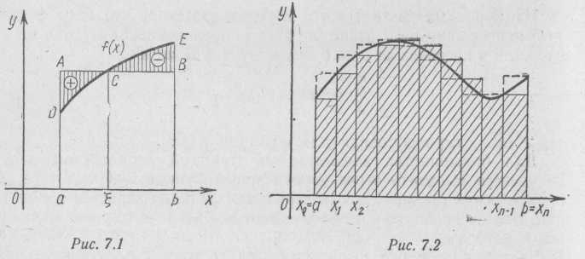

а б

Рисунок 11.1 – Геометрична інтерпретація методу прямокутників

Для збільшення точності чисельної інтеграції можна відрізок *[а, b]* розбити на декілька частин і для кожної з них обчислити наближене значення площі криволінійної трапеції, підставою якої є відрізок *xi=xi+1-xi (i=0,1.,n-1)*, а заввишки — число, тобто значення функції в крапці  вибране з умови мінімуму помилки інтеграції. Тоді за наближене значення інтеграла на відрізку [а, b] приймають інтегральну суму:



Практично зручно ділити відрізок *[а, b]* на рівні частини, а точки *(i = 0, 1, 2,.., n-1)* поєднувати із лівими [*Iл* ] або правими [*Iп* ] кінцями відрізань розбиття.

Якщо крапку  сумістити з лівим кінцем відрізку *xi*, то наближене значення інтеграла геометрично дорівнює площі заштрихованої ступінчастої фігури (див. рис. 11.1 б), і може бути представлено формулою лівих прямокутників:

 (11.1)

де *h=(b-а)/n* — крок.

Якщо ж як крапка  вибрати правий кінець відрізання є *xi*, то наближене значення інтеграла графічно дорівнює площі ступінчастої фігури, обмеженою зверху пунктирною лінією, і обчислюється за формулою правих прямокутників:

 (11.2)

Метод трапецій. Наближене значення певного інтеграла можна обчислити і іншим способом. Замінимо на відрізку *[а, b]* дугу *АВ* графіка підінтегральної функції *у=f(х)* хордою (див. рис. 11.2, а), що стягує її, і обчислимо площу трапеції *Авbа*. Набудемо значення певного інтеграла чисельно рівним площі цієї трапеції:

 (11.3)

Це і є формула трапецій для наближеного обчислення інтеграла.

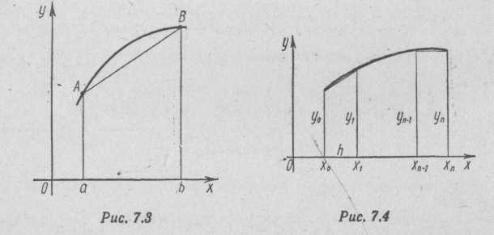

а б

Рисунок 11.2 – Геометричний зміст методу трапецій

Точність обчислень зростає, якщо відрізок *[а,b]* розділити на декілька частин і застосувати формулу трапецій до кожного відрізка *Ѕxi*(рис. 11.2, б). Тоді



Для простоти обчислень зручно ділити відрізок *[а, b]* на рівні частини, в цьому випадку довжина кожного з відрізань розбиття є *xi=(b-a)/n*. Чисельне значення інтеграла на відрізку ***xi*** рівно:



а на всьому відрізку *[а, b]* відповідно:



Оскільки під знаком суми величини *yi* зустрічаються двічі (від *i=1* до *i=n-1*), то остання рівність запишеться таким чином:

 (11.4)

Ця формула називається загальною формулою трапецій. Загальну формулу трапецій можна переписати у вигляді:

 (11.5)

де крок

 (11.6)

*Функції Matlab:*

I = trapz(x, y)

I = trapz(y)

Функція *I = trapz (x, y)* обчислює інтеграл від функції y по змінній x, використовуючи метод трапецій. Аргументи x і y можуть бути одновимірними масивами однакового розміру, або масив Y може бути двовимірним, але тоді має виконуватися умова *size (Y, 1) = length (x).* В останньому випадку обчислюється інтеграл для кожного стовпчика.

Функція *I = trapz (y)* обчислює інтеграл, припускаючи, що крок інтегрування постійний і дорівнює одиниці; в разі, коли крок *h* відмінний від одиниці, але постійний, досить обчислений інтеграл помножити на h.

Приклад:

Обчислимо інтеграл: .

Його точне значення дорівнює двом.

Виберемо рівномірну сітку

*x = 0:pi/100:pi;*

*y = sin(x);*

тоді обидва інтеграла

*I = trapz(x, y)* и

*I = pi/100*trapz(y)*

дають однаковий результат:

*I = 1.9998.*

Хід роботи

1. Опрацювати теоретичний матеріал по літературі та конспекту.
2. Розробити алгоритм обчислення інтегралу, згідно завдання (табл. 11.1), за допомогою формул прямокутників та трапецій.
3. Набрати, налагодити та отримати результати рішення, їх проаналізувати.
4. Перевірити результати виконання роботи за допомогою функції trapz().
5. Захистити роботу.

Звіт повинен містити

1. Тему та мету лабораторної роботи.
2. Постановку задачі та рівняння.
3. Основні формули методу та аналітичні розрахунки (скопіювати з MАTLAB).
4. Перевірити результати за допомогою функції.

Завдання для самостійної роботи

Скласти програму обчислення інтегралу від заданої функції на відрізку  по формулам прямокутників та трапецій з шагом h=0,1; 0,05. Порівняти результати. Початкові дані для виконання завдання беруться з таблиці.

Таблиця 11.1 – Варіанти завдань

|  |  |  |  |
| --- | --- | --- | --- |
| № п/п | Функція |  |  |
| 1 |  | 0 | 1 |
| 2 |  | 1 | 2 |
| 3 |  | 1 | 2 |
| 4 |  | 2 | 3 |
| 5 |  | 0 | 1 |
| 6 |  | 1 | 2 |
| 7 |  | 1.2 | 2.2 |
| 8 |  | 1 | 2 |

Продовження таблиці 11.1

|  |  |  |  |
| --- | --- | --- | --- |
| № п/п | Функція |  |  |
| 9 |  | 2 | 3 |
| 10 |  | 3 | 4 |
| 11 |  | 0 | 1 |
| 12 | 2cos(x)-x2 | 2 | 3 |
| 13 |  | 0 | 1 |
| 14 |  | 1 | 2 |
| 15 |  | 2 | 3 |

Література

|  |
| --- |
| 1. Чепак, Л.В. Численные методы. Использование MatLab [Текст] / |
| Л.В. Чепак, А.Г. Масловская. − Благовещенск, 2005 г. − 69 с. |
| 1. Киреев, В.И. Численные методы в системах и задачах [Текст]: |
| учеб.пособие / В.И. Киреев, В.А. Пантелеев. − М.:Высш.шк., 2008 г. − 480 с. |
| 1. Половко, А.М. Matlab для студента [Текст] / А.М. Половко, П.Н. |
| Бутусов. – Спб.: «БХВ-Петербург», 2005 г. – 317 с. |

|  |  |
| --- | --- |
|  | Розробив: викладач Ланська С.С.  Розглянуто та схвалено  на засіданні предметної (циклової) комісії програмної інженерії  Протокол № 2 від 11.09.2017 р.  Голова комісії ________ Ланська С.С. |